Если я гореть не буду, если ты гореть не будешь,
кто тогда зажжёт огонь?
Много тысяч лет тому назад увидел Бог, что множатся пороки людей и решил помочь им. Созвал он высоких Духов и сказал: «Люди потеряли свой путь. Как быть?» Один из Духов предложил навеять на людей сон пророческий, другой – послать манну небесную, третий – воду от Бога. И только четвертый Высокий Дух изрек: «Вложи в каждого человека жажду к познанию и дай им учителя».

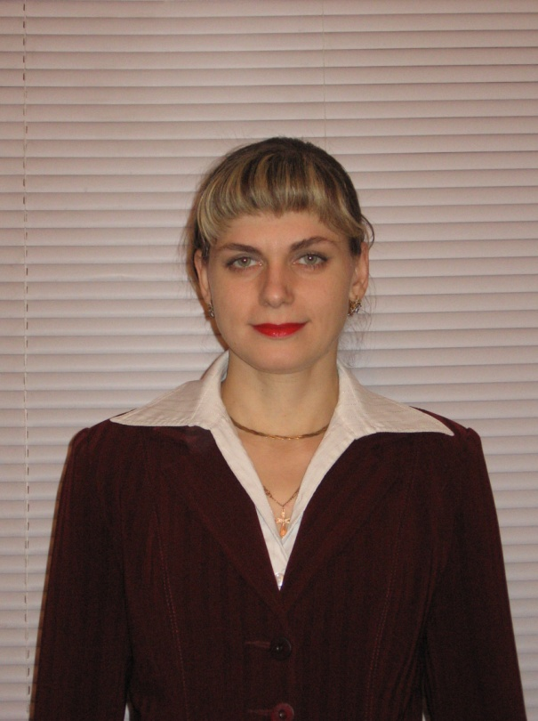 | Громова  Ангелина Александровна  Учитель русского языка, литературы МХК.  Учитель высшей категории.  Энтузиаст, влюбленный в свою профессию, своим творчеством делится в педагогическом сообществе:  - статья в сборнике КГПУ им. В. Астафьева, «Тьюторская поддержка учащихся и учителя при подготовке к ЕГЭ»;  - сборник «Инновационные процессы в системе образования взрослых», Москва, АПК и ППРО, 2011 год, статья «Деятельность педагога - тьютора в условиях отечественного образования»;  - сборник «Повышение квалификации педагогических кадров в условиях реализации национальной образовательной инициативы «Наша новая школа», Москва, АПК и ППРО, 2011 год, статья «Методическая помощь тьютора учителям в общеобразовательной школе».

 | Мякотина  Татьяна Михайловна  Учитель начальной школы, первая квалификационная категория.  Молодой талантливый педагог, за недолгий педагогический стаж завоевала уважение коллег, родителей, любовь своих подопечных.  Находится в постоянном творческом поиске:  - Разработала дидактический материал «Виды словарной работы на уроках русского языка и литературного чтения»;  - Выпустила методические разработки «Методика работы по развитию зрительно – пространственного восприятия у младших школьников в период обучения грамоте».

 | Вяхирева  Анжела Петровна  Учитель биологии, первая квалификационная категория.  Профессионал - виртуоз по внедрению информационных технологий в учебную деятельность.  Печатные работы учителя:  - конспект урока «Сцепленное наследование. Генетика пола»;  - методическая разработка и презентация к элективному занятию по биологии «Подготовка к ЕГЭ. Основы генетики»;  - методические рекомендации к элективному занятию по биологии;  - «Материалы элективного занятия «Подготовка к ЕГЭ. Основы генетики»;  - конспект и презентация к интегрированному уроку «Интегрированный урок «Глаз и зрение»; презентация к уроку»;  - Презентация к уроку «Химический состав растений».

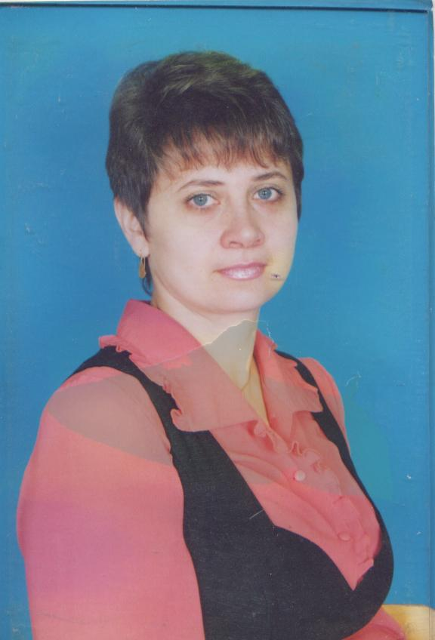 | Дроздецкая  Ольга Гививна  Учитель начальных классов, высшей педагогической категории. Учитель - новатор, находится в постоянном творческом поиске.  Постоянный участник профессиональных конкурсов учителей, умелый организатор учащихся в интеллектуальных играх, конкурсах.  Дроздецкая О.Г. награждена благодарственным письмом министра образования и науки Красноярского края.  Результаты деятельности:  - методические разработки уроков «Творчество Л.Н. Толстого», «Поэты о природе, заботах, детских забавах…»;  - методическая разработка праздника «Осень золотая»;  - методические рекомендации «Памятки для учащихся начальной школы»;  - сборник «Апробация новых учебно-методических комплексов в рамках реализации НРК»;  - Альманах «Люблю тебя, мой край родной» по литературе Красноярского края;  - Рабочая тетрадь по литературе Красноярского края «Люблю тебя, мой край родной».

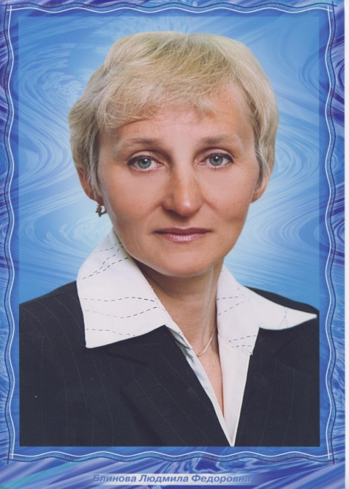 | Блинова  Людмила Фёдоровна  Учитель химии, первой квалификационной категории.  Умелый организатор классного коллектива, зажигающий своих коллег на творчество, заражающая идеями новаторства.  Блинова Л.Ф. удостоена нагрудным знаком «Почетный работник общего образования Российской Федерации».  Печатные работы:  Методические разработки уроков «Вода: известная и неизвестная», «Электрический ток в жидкостях. Электролиз»

